CONGREGAZIONE DELLE POVERE SERVE
DELLA DIVINA PROVVIDENZA

Nuova Comunità
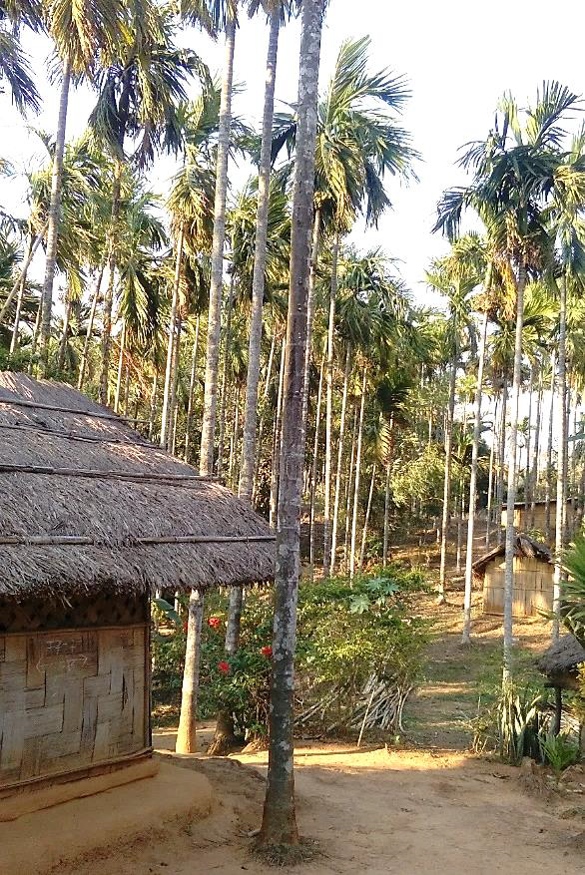

INDIA

Carissime Sorelle, Fratelli, laici collaboratori e amici dell’Opera,
Noi, Sorelle Povere Serve, ci rivolgiamo a voi per farvi partecipi di una iniziativa che è frutto del nostro desiderio di crescere nello spirito di comunione e di solidarietà. Vogliamo che questa iniziativa ci aiuti a rendere sempre più visibili i valori del nostro Carisma e a rispondere agli appelli del Papa, che ci invita ad uscire da noi stessi per avvicinare la sofferenza e la fatica di tanti fratelli e sorelle.
Questo lo faremo attraverso un “gesto concreto di solidarietà”, da realizzarsi in occasione della festa liturgica di S. Giovanni Calabria: ogni anno cercheremo di identificare (anche su indicazione delle Comunità) una situazione di particolare necessità, in uno dei nostri luoghi di missione o anche in altre realtà, rinunciando a qualcosa per soccorrere insieme una realtà più debole e bisognosa.
Lo scopo principale di questa iniziativa é quello di unirci per fare il bene, creando vincoli di comunione che ci aiutino ad allargare i nostri orizzonti, a conoscere meglio le varie realtà dell’Opera e a crescere nello spirito della carità cristiana.
La proposta per quest’anno è di avvicinare e sostenere anche in modo concreto, la nascente comunità delle Sorelle ad Hahim, un villaggio poverissimo localizzato nel nordest dell’India, dove Fratelli e Sorelle stanno portando avanti, con pochissime risorse, un servizio negli ambiti pastorale e dell’educazione.
Il Signore, che noi amiamo e vogliamo servire nei poveri, ci accompagni nel nostro cammino e ci doni la grazia di capire la bellezza e la verità delle Sue parole: “...perché tutto quello che avete fato ai miei fratelli più piccoli, l’avete fato a me.” (Mt 25, 40).

Madre Lucia e Sorelle del Consiglio Generale
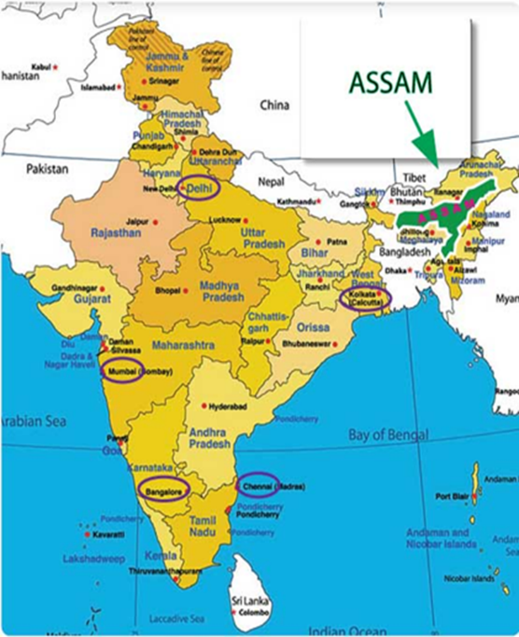
Noi, Sorelle Povere Serve della Divina Provvidenza (PSDP Sisters), abbiamo iniziato la nostra presenza in India nel 1997. Siamo molto grate al Signore per i molteplici doni da Lui ricevuti durante questi 20 anni della nostra presenza in India, che sono stati per noi un segno prezioso della presenza amorosa di Dio Padre, che in ogni momento ha preso cura di noi con immensa tenerezza. Oggi siamo presenti in India in 5 comunità: Bangalore (nel sud) Fetri e Shanti Niketan (nella provincia e nella città di Nagpur, centro dell’India), Thana (un piccolo villaggio cristiano a circa 45 km. da Nagpur) e dal gennaio 2017, Hahim, un piccolo villaggio presente nel Nord Est dell’india, nello stato di Assam., che confina con la Cina, il Nepal, la Birmania ed il Bangladesh.
La popolazione di questo Stato è di circa 28.094.000 abitanti, costituita da popolazioni appartenenti a differenti gruppi etnici–culturali, formatisi lungo la storia anche a causa delle diverse dominazioni politico-economiche che hanno governato queste popolazioni.
La maggior parte della gente vive in piccoli villaggi sparsi sulle montagne con uno stile di vita molto essenziale a causa delle poche risorse esistenti. Esistono molte famiglie e piccoli agglomerati di persone che si possono raggiungere solo a piedi perché non esistono né strade né mezzi di trasporto. Hahim è un piccolo villaggio, che si trova a circa 2 ore di macchina da Guawhati, che è la capitale dello Stato di Assam. Quando si arriva in questa regione si ha la sensazione di incontrare un’India molto diversa da quella che si conosce nelle città metropolitane di altri Stati, come Mumbai, Bangalore o Nagpur, così caotiche ed affollate...
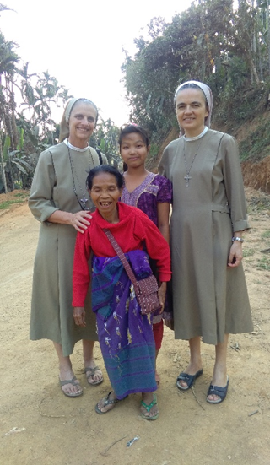
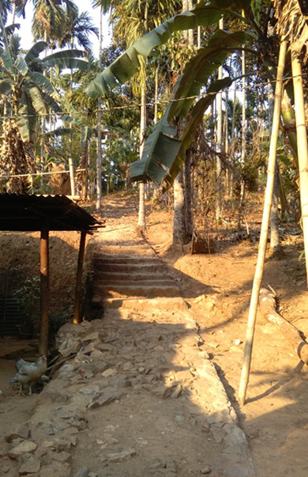
Ad Hahim tutto è molto essenziale e per certi aspetti ben al di sotto di ciò che noi occidentali consideriamo necessario per avere una vita dignitosa. E’ una realtà che ci aiuta a riflettere circa la grande povertà con la quale spesso dobbiamo confrontarci nelle nostre missioni: questo popolo è molto povero, vive in case molto precarie realizzate con legno di bambù, soffre per la scarsità d'acqua e della maggior parte delle cose che il mondo occidentale considera 'essenziali' per vivere, vivendo in luoghi che non possono essere raggiunti se non a piedi...
Ma le persone di questa terra possiedono una grandissima ricchezza: pur vivendo in una grande precarietà sono ricche di umanità e solidarietà: le famiglie sono unite e i genitori si sacrificano per offrire ai loro figli una vita migliore. S’incontrano visi sorridenti e pieni di gratitudine, anche per piccoli aiuti che ricevono.

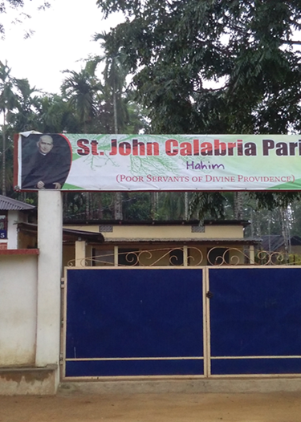
Sono persone che sanno vivere nella sobrietà, senza ansie generate dall’ambizione o dal consumismo, proprio perché abituate al sacrificio e alla sofferenza. Il contatto con questa gente non suscita pena o compassione, ma un grande rispetto per la loro dignità.
L'apertura della nuova comunità è il risultato di un lungo processo di discernimento dovuto anche alla presenza dei nostri fratelli Poveri Servi, i quali già da alcuni anni si sono dedicati alla missione di evangelizzazione nella Parrocchia "St. John Calabria", così come nella conduzione di un'attività educativa a favore di bambini e adolescenti, attraverso la scuola elementare e media “Divine Providence School”.
La nostra presenza in Hahim ha come obiettivo quello di dare completezza al nostro carisma attraverso la collaborazione fraterna vissuta nell’abbandono alla Divina Provvidenza per testimoniare e annunciare a tutti la buona notizia della paternità di Dio.
La Parrocchia è composta da 18 comunità, situate per lo più in zone rurali. Le nostre Sorelle svolgono la loro missione evangelizzatrice in collaborazione con i nostri Fratelli nel campo pastorale con la visita alle famiglie e l’animazione liturgica delle piccole comunità e nel campo educativo nelle attività didattiche della scuola.
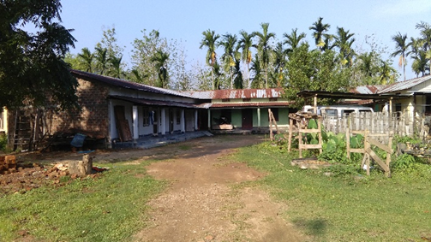
Fin dal loro arrivo in Hahim, le sorelle si sono stabilite in una struttura (molto comune nel luogo) che offre delle stanze in affitto a chi proviene da altri luoghi per insegnare nelle diverse scuole del villaggio, o a persone che devono per rimanere per un certo periodo nel villaggio.
Le Sorelle stanno occupando tre stanze situate una accanto all’altra, dalle quali hanno ricavato: la cucina e la sala da pranzo, una piccola cappella e tre posti per dormire.

L'intera struttura è molto limitata, senza acqua corrente, con l’elettricità che funziona solo qualche ora al giorno e con un solo un bagno comune a tutti i residenti della struttura.
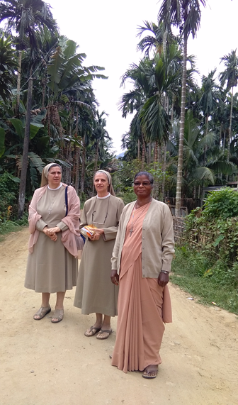
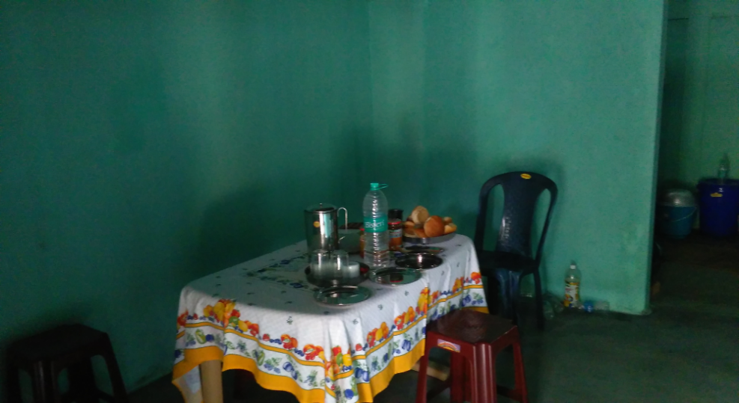
Ecco il refettorio della nuova comunità...

In questo momento stiamo cercando di acquistare un terreno nei pressi della parrocchia e della scuola, per costruire una casa molto semplice per le sorelle, secondo l'usanza del luogo, e che servirà anche come Hostel, per accogliere bambine e adolescenti provenienti dalle comunità più lontane, per dare loro la possibilità di frequentare regolarmente la scuola. Infatti, c’è una richiesta molto grande da parte di famiglie che hanno figli che non frequentano la scuola perché non sono in grado di tornare alle loro case ogni giorno, a causa della distanza e la mancanza di strade e di mezzi.

Questa nuova apertura è avvenuta in un momento molto significativo, dopo 20 anni di presenza delle nostre Sorelle in terra Indiana. Ed è questa la prima comunità del Territorio Indiano che possiamo dire “missionaria” nel proprio paese e a favore della propria gente, iniziata dalle stesse nostre Sorelle Indiane.
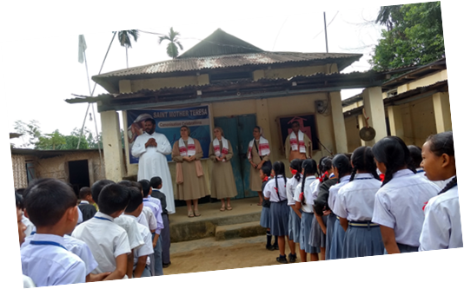

Siamo molto felici di essere in grado di condividere con voi questa realtà missionaria che si trova alla "periferia" del mondo sviluppato, ma al tempo stesso nel cuore del Vangelo, che considera primi gli ultimi e procclama grandi i piccoli e felici i poveri.
S. Giovanni Calabria ci protegga e ci insegni ad "andare là dove nessuno va", animati da un grande zelo apostolico, portando la buona notizia della paternità di Dio fino agli estremi confini della terra...
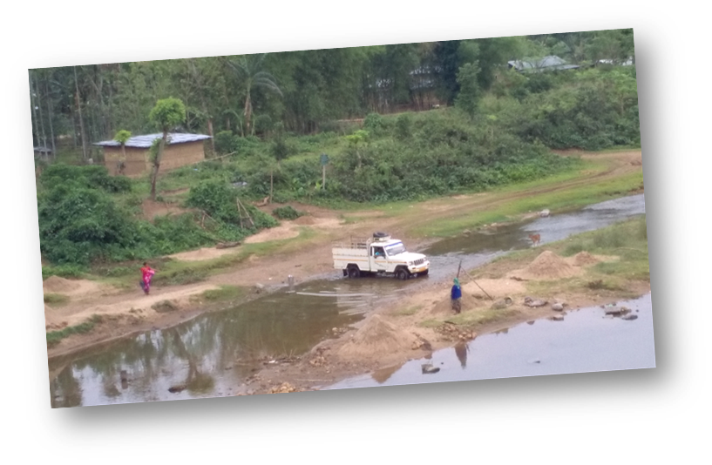
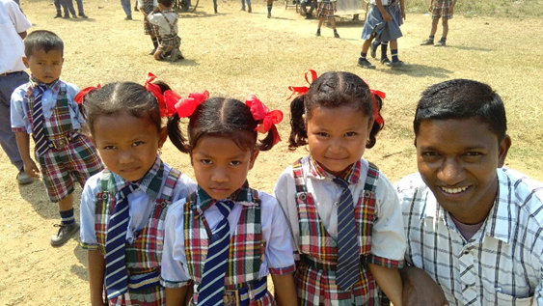
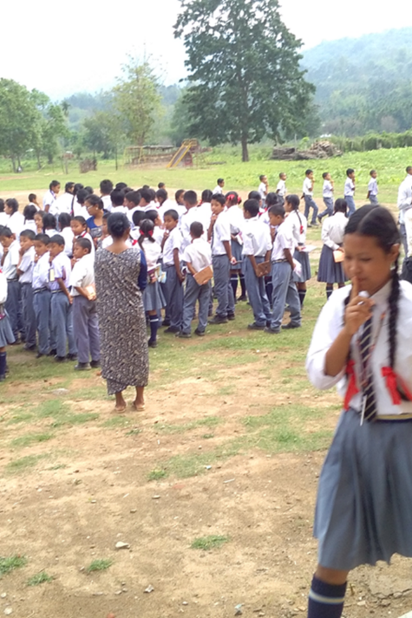
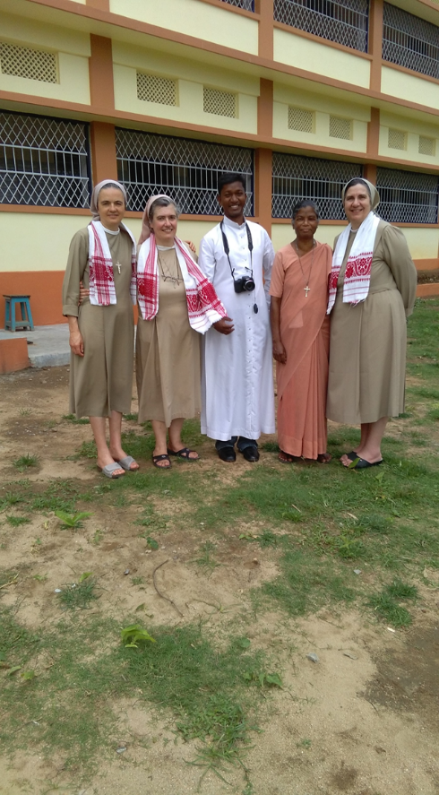

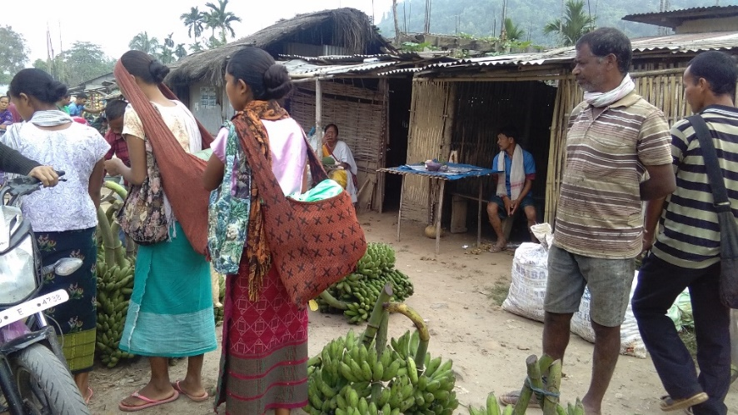

Per ulteriori informazioni:
Sorelle Povere Serve della Divina Provvidenza
Alto S. Nazaro 1, 37129 – Verona
Tel. 045 800 7220 Cell. 3423370339 (sorella Marcia)

